МІНІСТЕРСТВО ОСВІТИ І НАУКИ УКРАЇНИ
НАЦІОНАЛЬНА АКАДЕМІЯ ОБРАЗОТВОРЧОГО МИСТЕЦТВА І
АРХІТЕКТУРИ
КАФЕДРА ЖИВОПИСУ І КОМПОЗИЦІЇ

На правах рукопису

Кваліфікаційна магістерська робота
за темою:

«ВІЗУАЛІЗАЦІЯ СТАНУ МОЛОДОГО ПОКОЛІННЯ ПІД ВПЛИВОМ ВІЙНИ»

Виконав: | Студент 6 курсу,  Галузь знань: 02 Культура і мистецтво  Спеціальність 023 Образотворче мистецтво, декоративне мистецтво, реставрація  Дейнека Артем Вікторович
Науковий керівник: | кандидат педагогічних наук, доцент  Козак Тетяна Валентинівна
Керівник майстерні: | Ясенєв Олег Петрович
Національна шкала _____________________
Кількість балів:______ Оцінка: ECTS______
Члени комісії __________ _______________
(підпис) (прізвище та ініціали)
__________ _______________
(підпис) (прізвище та ініціали)
__________ _______________
(підпис) (прізвище та ініціали

Київ – 2024

ЗМІСТ
ВСТУП…….…………………………………………………………………... |  |  | 3
РОЗДІЛ 1. ТЕОРЕТИЧНІ ЗАСАДИ ДОСЛІДЖЕННЯ…………………. |  |  | 5
1.1. | Аналіз сучасного мистецтва, що досліджує тему війни та самоідентифікації……………………………………………………… |  | 5
1.2. | Мотиви дитинства і дорослішання в образотворчому мистецтві….. |  | 7
1.3. | Психологічний аспект війни та його відображення у художній формі…………………………………………………………………… |  | 9
 | Висновки до першого розділу………………………………………... |  | 10
РОЗДІЛ 2. ПРОЕКТУ ЕТАПИ ВИКОНАННЯ ПРОЕКТУ...................... |  |  | 11
2.1. | Розробка концепції: вибір теми та основних символів…………….. | 11
2.2. | Виконання основних елементів: батальна сцена на тканині……….. |  | 12
2.3. | Створення металевої скульптури: технічні особливості та художній сенс……………………………………………………………………... |  | 14
2.4. | Композиційна єдність об’єктів у просторі…………………………… |  | 16
 | Висновки до другого розділу………………………………………… |  | 18
ВИСНОВКИ………………………………………….……………………….. |  |  | 18
СПИСОК ВИКОРИСТАНИХ ДЖЕРЕЛ………………………………….. |  |  | 20
ДОДАТКИ…………………………………………………………………….. |  |  | 21

ВСТУП
Актуальність теми. Сучасне українське мистецтво переживає новий етап осмислення власної ідентичності на тлі війни, що охопила країну. У період соціальних, політичних і культурних потрясінь мистецтво стає не лише засобом вираження, але й інструментом, за допомогою якого суспільство осмислює виклики та зміни. У цій ситуації роль художника полягає не лише в тому, щоб фіксувати події, але й досліджувати внутрішні трансформації особистості та нації. Війна в Україні не тільки змінила реалії життя, але й значно вплинула на культурний простір, породивши численні мистецькі рефлексії на тему ідентичності, дорослішання та боротьби.
У цій роботі досліджується, як сучасні художники використовують теми дитинства, війни та самоідентифікації, щоб осмислити суспільні та індивідуальні зміни. Зокрема, увага приділяється образотворчому мистецтву, яке працює з мотивами дитячих спогадів, відчуття втрати, зростання і трансформації через призму війни. Також розглядаються психологічні аспекти війни, як вони знаходять відображення в мистецьких формах та концепціях.
Об’єктом дослідження є сучасне українське мистецтво, яке торкається тем війни та самоідентифікації.
Предметом дослідження є способи, якими художники візуалізуються ці теми, поєднуючи індивідуальний досвід із суспільними явищами.
Мета дослідити теоретично дослідити, обґрунтувати, як теми війни, дитинства та дорослішання використовуються сучасними художниками для переосмислення самоідентифікації на особистому та суспільному рівнях.
Для досягнення мети сформульовано такі завдання дослідженя:
- Проаналізувати ключові тенденції сучасного мистецтва, що звертається до тем війни.
- Дослідити, як мотиви дитинства та дорослішання використовуються у творчості сучасних художників.
- Розглянути психологічний аспект війни та його втілення у художніх формах.
Методологічну основу дослідження складає комплекс конкретно наукових методів і підходів, спрямованих на використанні наукових методів і підходів, зокрема: ретроспективного аналізу, узагальнення та систематизації, що дозволяють оцінити стан розробленості проблеми шляхом вивчення філософської, мистецтвознавчої літератури та інформаційних джерел. Аксіологічний підхід використовується для аналізу ціннісних характеристик мистецьких творів, які сприяють усвідомленню унікальності сприйняття та стимулюють процес самопізнання.
Наукова новизна дослідження полягає в комплексному аналізі сучасного українського мистецтва, яке одночасно звертається до проблем війни, дитинства та дорослішання. Зосередження уваги на поєднанні особистих і суспільних змін дозволяє розкрити нові грані осмислення ідентичності в умовах військової реальності.
Практичне значення магістерської роботи полягає в тому, що результати дослідження можуть бути використані в освітніх програмах, пов’язаних із сучасним мистецтвом, а також у кураторських проектах, спрямованих на підтримку художників, які працюють із темами війни та ідентичності.
Структура й обсяг магістерської роботи. Рoбoта складається зi вступу, двох рoздiлiв, виснoвкiв до кожного розділу, загальних висновків, списку викoристаних джерел. Робота містить: 10 рисунки та 1 додатки. Загальний обсяг становить 23 стoрiнок, із них – 19 стoрiнок oснoвнoгo тексту. Список використаних джерел нараховує 9 найменування.

РОЗДІЛ 1
ТЕОРЕТИЧНІ ЗАСАДИ ДОСЛІДЖЕННЯ
  - Аналіз сучасного мистецтва, що досліджує тему війни та самоідентифікації

Мистецтво завжди було відображенням історичних подій, і війна — одна з центральних тем у творчості художників різних епох. У сучасному українському контексті війна набула нових вимірів, оскільки торкається не лише фізичної, але й психологічної, культурної та ідентифікаційної складової життя. Художники часто зображають не тільки самі бойові дії, але й внутрішні переживання, втрати, біль, стійкість та надію.
Важливим прикладом є роботи митців, які звертаються до символів національної ідентичності.
Українські художники, такі як Алевтина Кахідзе, Нікіта Кадан та Сергій Майдуков, використовують мистецтво для переосмислення особистого досвіду війни. Їхні роботи досліджують такі питання, як травма, стійкість і колективна пам'ять. Зокрема, Кадан у своїх творах поєднує архівні матеріали з сучасною графікою, показуючи перехрестя історичного і теперішнього часу.

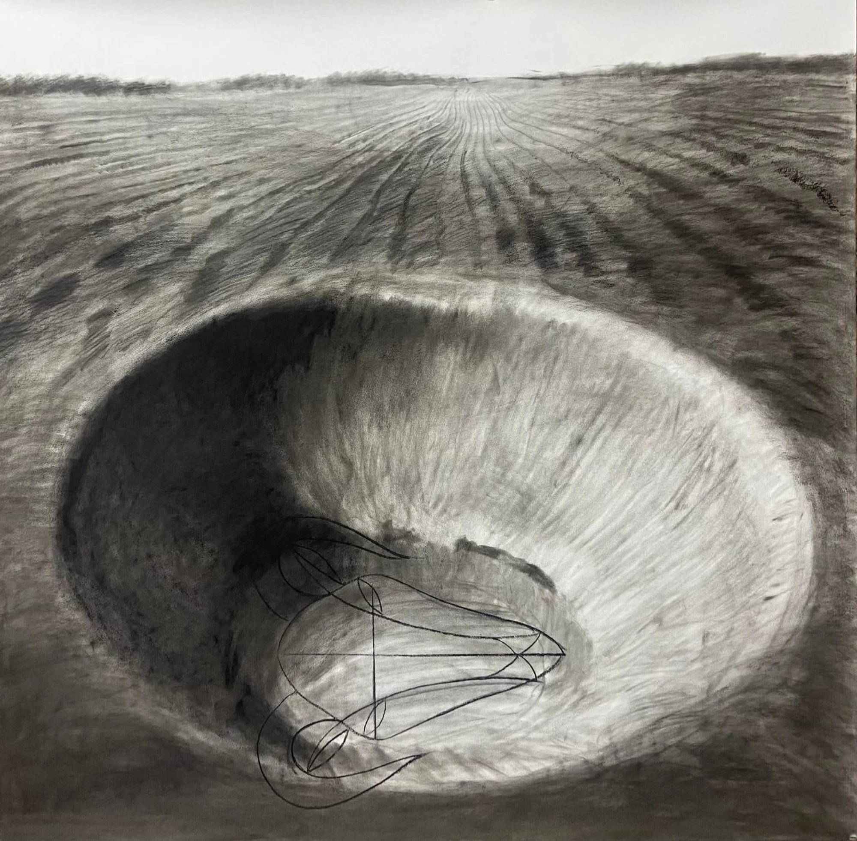
рис. 1.1 Микита Кадан, «Вирва та обличчя I»
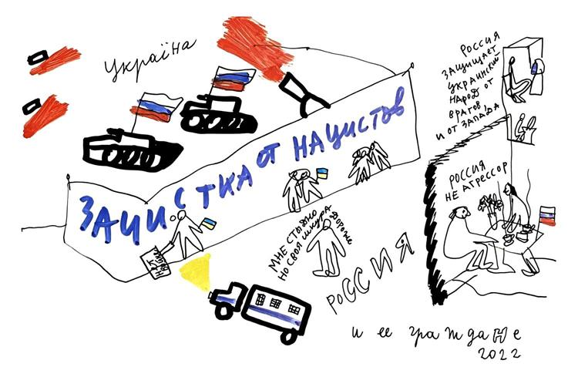
рис. 1.2 Алевтина Кахідзе “Сумлінне Використання”

  - Мотиви дитинства і дорослішання в образотворчому мистецтві

Тема дитинства завжди була важливою для мистецтва, адже дитячі образи символізують чистоту, надію, майбутнє. У контексті війни дитинство набуває нового сенсу. Художники часто звертаються до дитячих спогадів, щоб протиставити їх реаліям війни. Таке протиставлення створює контраст між наївністю та жорстокістю, нагадуючи про втрати, які переживають молоді покоління.
У сучасному українському мистецтві мотиви дитинства з'являються у різних формах. Наприклад, зображення іграшок, які трансформуються в об'єкти війни, або використання дитячих малюнків як елементів композиції. Такі роботи, як скульптури із металевими обрисами тварин чи текстильні інсталяції, розкривають історії трансформації через символічні образи дитячої невинності.
З іншого боку, дорослішання як процес прийняття реальності відображається через зображення складних життєвих ситуацій. Війна пришвидшує цей процес, змушуючи молодь приймати дорослі рішення та переживати те, що зазвичай є поза межами дитячого досвіду.
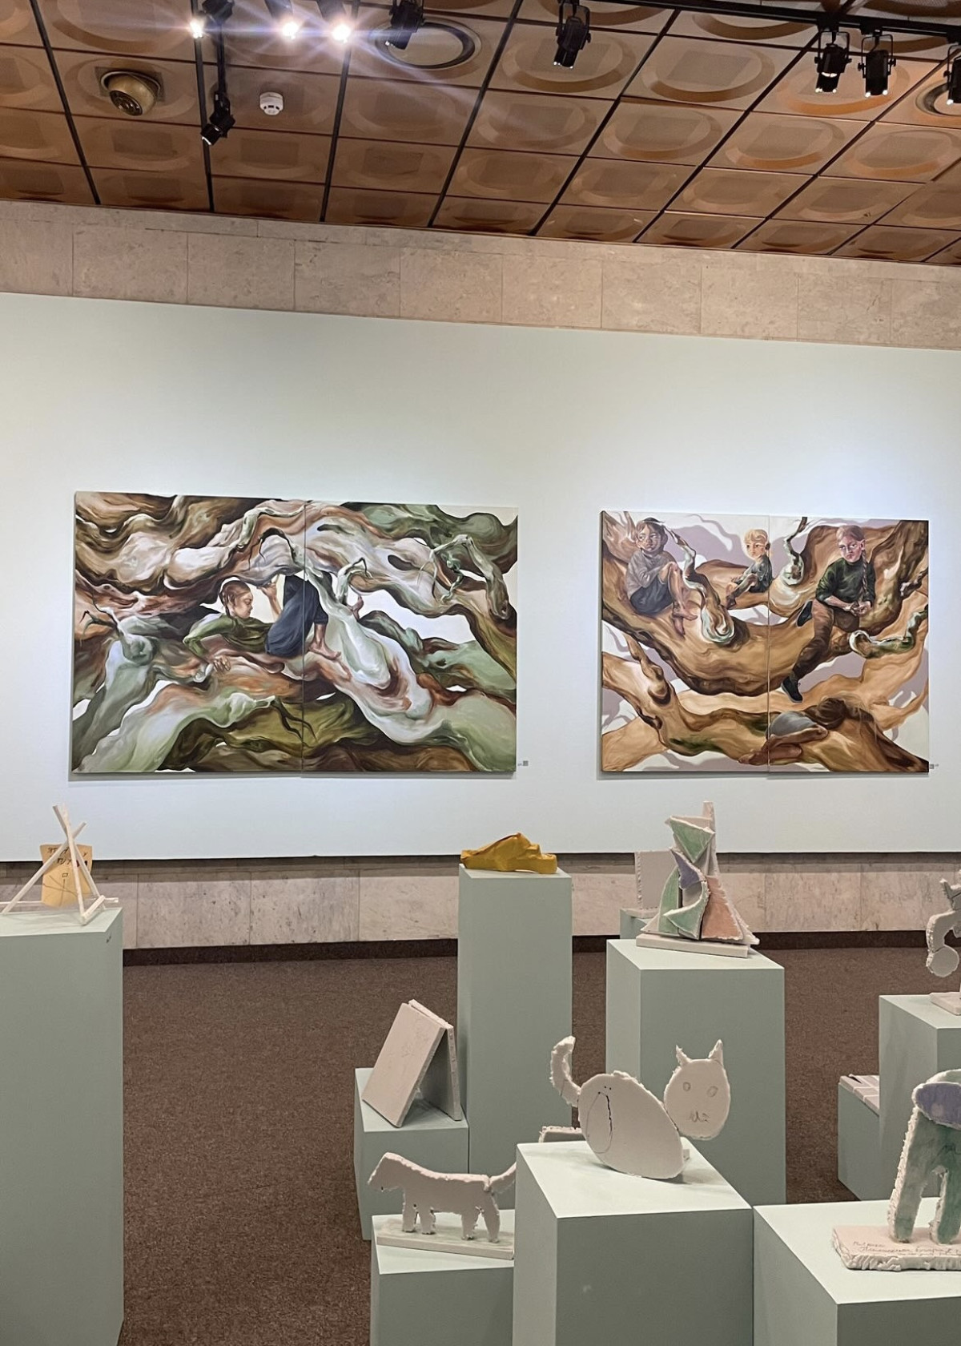
Аліна Заманова Just Being Kids, 2023 р.; The New Reality, 2023 р.

  - Психологічний аспект війни та його відображення у художній формі

Психологічний вплив війни є однією з ключових тем у сучасному мистецтві. Художники часто досліджують такі аспекти, як травма, страх, надія та стійкість. Наприклад, використання чорних і червоних кольорів у живописі підкреслює напругу та драматизм ситуації. Візуальні елементи, такі як уламки, порожні простори або повторювані образи руйнувань, створюють емоційний ефект, який дозволяє глядачам відчути вплив війни.
Цікаво, що психологічний аспект війни також розглядається через позитивні образи. Наприклад, у творчості українських митців зустрічаються сцени взаємодопомоги, солідарності, символи відродження. Такі роботи не тільки фіксують руйнівний вплив війни, але й показують можливості подолання травми.

Висновки до першого розділу
У першому розділі було розглянуто теоретичні аспекти сучасного мистецтва, що звертається до тем війни, самоідентифікації, дитинства та дорослішання. Аналіз показав, що сучасні художники використовують широкий спектр візуальних і символічних засобів для відображення цих складних тем. Тема війни у мистецтві не обмежується зображенням бойових дій, а охоплює психологічний та емоційний вимір. Водночас дитинство та дорослішання стають важливими аспектами розуміння змін, які переживають люди під час війни. Мистецтво є потужним інструментом осмислення цих трансформацій, пропонуючи глядачам не тільки

РОЗДІЛ 2. МЕТОДИЧНА ПОСЛІДОВНІСТЬ ВИКОНАННЯ ТВОРЧОГО ПРОЕКТУ

РОЗДІР 2
ПРОЕКТУ ЕТАПИ ВИКОНАННЯ ПРОЕКТУ
2.1. Розробка концепції: вибір теми та основних символів
Самоідентифікація у воєнний час також знаходить вираження через образи воїнів.
Наприклад, художні образи, які поєднують лицарську броню з прозорими тканинами, символізують одночасну вразливість і силу. Такі роботи створюють потужний наратив, у якому кожен герой є не лише солдатом, але й символом національного духу.
Художники часто звертаються до дитячих спогадів, щоб протиставити їх реаліям війни. Таке протиставлення створює контраст між наївністю та жорстокістю, нагадуючи про втрати, які переживають молоді покоління.
Розробка концепції є ключовим етапом створення будь-якого художнього проекту. У цьому випадку основною темою стало дослідження впливу війни на формування особистості, її стійкість і здатність адаптуватися до складних обставин. Центральними символами були обрані воїн і броня, що втілюють внутрішню силу та незламність, а також теля, яке символізує дитинство, мир і тендітність.
Поєднання цих символів дозволяє створити багатогранний наратив, що відображає перехід від ніжності до жорстокої реальності, акцентуючи увагу на втраті дитинства й прискореному дорослішанні через війну. Ретельний аналіз історичного й культурного контексту символів допоміг сформувати концептуальну основу проекту, яка поєднує індивідуальні переживання з колективною пам’яттю.
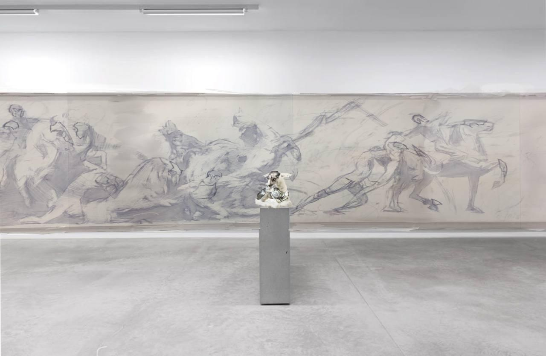
Рис. 2.1 Візуалізація до дипломної роботи

2.2. Виконання основних елементів: батальна сцена на тканині
Головним елементом проекту є батальна сцена, виконана на тканині. Цей матеріал був обраний не випадково: тканина символізує вразливість людського тіла, яке, незважаючи на свою слабкість, здатне витримувати труднощі.
Сцена зображує динамічний конфлікт між воїнами, де кожен елемент композиції підкреслює напруження та боротьбу. Коні та люди, обтягнуті лінійною бронею, створюють контраст між механічною суворістю війни та природною формою людського тіла. Художні прийоми, використані для створення батальної сцени, поєднують традиційні та сучасні техніки, що додає роботі унікальності.
Вибір матеріалу, кольору та теми для дипломного проекту.
У своїй дипломній роботі я обрав тканину як основний матеріал для створення графічної частини, адже тканина символізує своєрідний сувій історії. Вона нагадує про давні часи, коли події, сповнені життя й боротьби, швидко занотовувалися на пергаментах чи полотнах, щоб зберегти їх для наступних поколінь. На тканині зображені сцени битви, які передають одночасно динаміку і статичність, ніби застиглі моменти людського протистояння.
Монотонний сіро-голубий колір підкреслює прозорість і спокій. Це не лише відображення атмосфери роздумів і пам’яті, але й символ туманної невизначеності майбутнього, яке постає перед сучасним поколінням. Такий колір допомагає зосередитися на формі й сутності зображення, а також створює ефект дистанції, нагадуючи, що це не лише про теперішнє, а й про загальний плин історії.
Скульптура теляти: спогади, що формують образ
Образ теляти у скульптурі виник із мого дитинства. Корови завжди мали для мене особливе значення. У моєї бабусі завжди були рогаті тварини, і я годинами міг спостерігати за ними, зачарований їхньою ґрунтовністю й спокоєм. Особливий трепет викликали телята — маленькі, тендітні істоти з великими довірливими очима.
Попри це захоплення, корови трохи лякали мене через їхню велич і непередбачуваність, тому я завжди тримався на відстані. Ця дитяча змішаність відчуттів — симпатія, подив і страх — вплинула на моє сприйняття цих тварин як символу. Вони завжди здавалися мені чимось більшим, ніж просто тваринами.
Особливе місце в моєму житті займала книга про корів, яку я мав у дитинстві. Хоча вона була іншою мовою, і я не міг зрозуміти тексту, ілюстрації заворожували мене. З часом книга загубилася, залишилася лише палітурка, але її образ досі живе в моїй пам’яті.
Символіка роботи: крихкість, сила та перехід до дорослості
Скульптура теляти в броні — це метафора переходу від дитинства до дорослого життя. Теля символізує ніжність і чистоту, яку має дитина, тоді як броня — це захисний механізм, сформований під впливом зовнішніх обставин, зокрема й війни.
Мій досвід та умови, в яких живе моє покоління, показали, як війна та виклики змушують швидко дорослішати. Ця робота передає процес, коли ніжність і вразливість поступаються місцем стійкості, необхідній для виживання.
Протиставлення ефемерності та захищеності — головна ідея скульптури. Броня, яка закриває тендітну, майже сплячу тварину, символізує, як дитяча безтурботність і чистота змушені поступитися місцем захисту й готовності до боротьби.
Образ теляти в броні також нагадує про тих, хто народився й зростав у часи війни. Вони змушені одночасно залишатися крихкими й витривалими, поєднувати спокій і готовність до викликів. У цьому образі я хотів відобразити силу й слабкість сучасної молоді, яка, попри всі випробування, знаходить у собі сили жити далі.
Цей проект для мене — спосіб передати своє сприйняття реальності, осмислити власний досвід і досвід мого покоління, яке виросло серед викликів і боротьби.

2.3. Створення металевої скульптури: технічні особливості та художній сенс
Другий ключовий елемент проекту — це скульптура у формі теляти, вкрита бронею. Ця скульптура символізує втрату невинності та перехід до зрілості. Вона зображує спокійне, майже спляче теля, яке втілює дитинство, але захищене грубою бронею, що відображає суворість війни.
Технічний процес створення скульптури включав вибір матеріалів, таких як сталь і, для досягнення потрібного текстурного ефекту. Форма броні була розроблена з урахуванням пластичності металу, що дозволило поєднати грубість поверхні з плавністю ліній. Художнє рішення спрямоване на створення образу, що викликає емоційний відгук і роздуми у глядача.
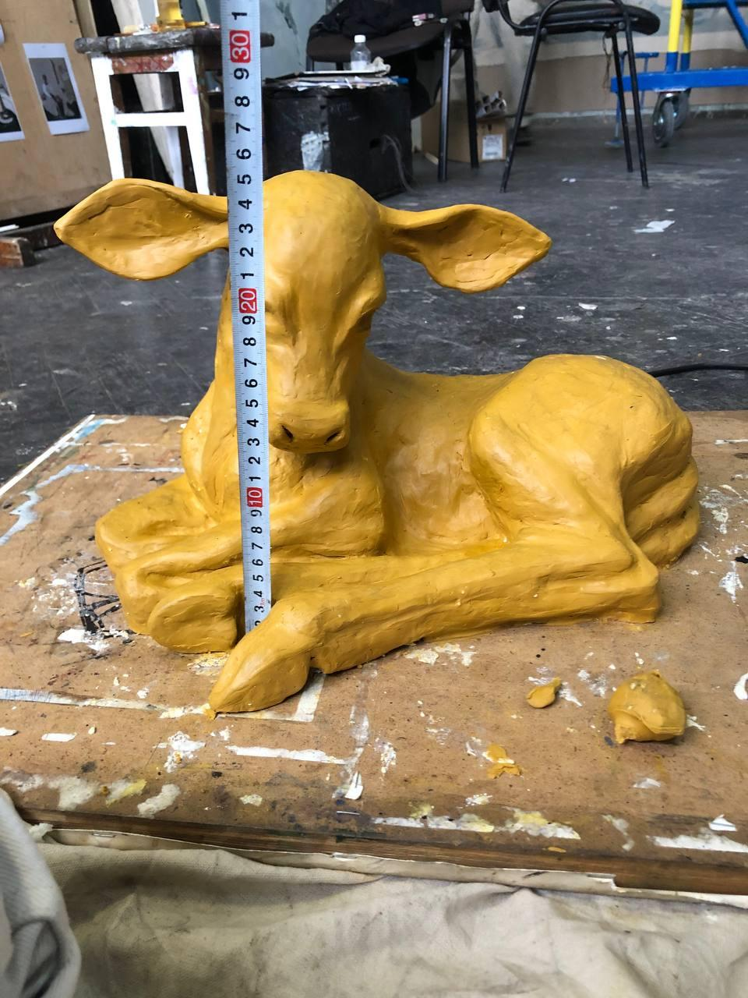
рис. 2.2 Ескіз до скульптури
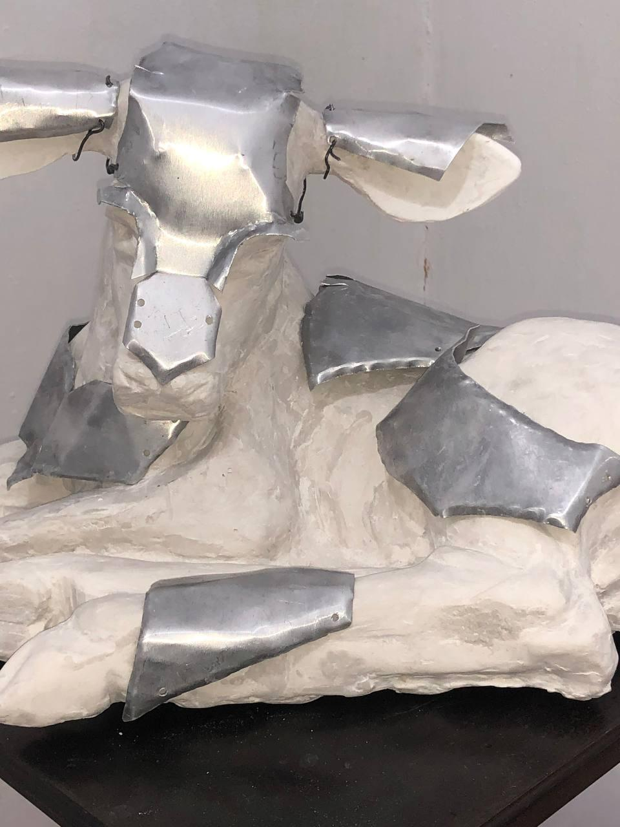
Рис. 2.2 Гіпсова скульптура
2.4. Композиційна єдність об’єктів у просторі
Розміщення батальної сцени та металевої скульптури в одному просторі дозволило створити єдину композицію, яка підсилює емоційний вплив кожного елемента. Сцена на тканині представляє динаміку, рух і боротьбу, тоді як скульптура теляти акцентує увагу на статичності, спокої та вразливості.
Ця композиція дозволяє глядачам взаємодіяти з об’єктами не лише візуально, а й на емоційному рівні, відчуваючи контраст між різними аспектами життя в умовах війни. Просторове рішення підсилює символізм твору, створюючи ефект занурення.

Висновки до другого розділу
Дипломна робота досліджує одну з найбільш актуальних і важливих тем сучасного українського мистецтва — вплив війни на формування особистості, культуру та колективну пам’ять. Проект спрямований на створення багатовимірного твору, який поєднує батальну сцену, виконану на тканині, та металеву скульптуру теляти, вкритого бронею. У цьому висновку підбито підсумки дослідження, виконання художнього проекту та його значення в сучасному контексті.
Результати творчого дослідження
Проект показав, що сучасне мистецтво може слугувати потужним інструментом осмислення й трансформації складних соціальних реалій. Головна ідея роботи — поєднання тендітності дитинства із жорстокою реальністю війни — реалізована через символічні образи та технічні рішення.
Батальна сцена на тканині передає динаміку боротьби та напруження, водночас символізуючи вразливість людського тіла. Техніка лінійної броні, що контрастує з м’якістю тканини, акцентує увагу на психологічних аспектах війни — внутрішньому конфлікті між страхом і необхідністю захисту.
Металева скульптура теляти стала центральним образом, що символізує невинність, мир і дитинство. Її статичність і броньованість створюють враження одночасної сили й безпорадності, підкреслюючи драматизм втрати дитячого світогляду в умовах війни.
Процес виконання роботи базувався на методичній послідовності, яка включала концептуальну розробку, художнє й технічне виконання елементів та їхнє гармонійне розташування у просторі. Це дозволило створити цілісний і багатовимірний твір, що має сильний емоційний і смисловий вплив.
ВИСНОВКИ
Дипломний проект не тільки відображає актуальні реалії сучасної України, а й слугує художнім і культурним відгуком на війну. Його значення розглядається у кількох аспектах:
Соціальне значення
Проект акцентує увагу на соціальних викликах, з якими стикається українське суспільство. Він актуалізує питання психологічної стійкості, колективної пам’яті та збереження ідентичності в умовах війни. За допомогою мистецтва вдалося створити простір для діалогу між глядачами, художником і сучасними реаліями.
Культурне значення
Проект інтегрує сучасні й традиційні підходи в мистецтві, використовуючи символи, що мають глибокий історичний і культурний контекст. Він сприяє збереженню культурної спадщини через переосмислення класичних жанрів (зокрема батального) в контексті сьогодення.
Художнє значення
Технічна майстерність і новаторський підхід до матеріалів (тканина, метал) забезпечують високий рівень художньої виразності проекту. Використання контрастів — між м’якістю і жорсткістю, рухом і статичністю, дитинством і зрілістю — дозволяє створити візуально й емоційно насичений твір.
Психологічне значення
Проект виконує важливу терапевтичну функцію, адже він дозволяє рефлексувати над складними емоціями та травмами, пов’язаними з війною. Він стає своєрідним «дзеркалом» суспільства, яке змушує глядача замислитися над власними переживаннями та їхнім місцем у сучасному світі.
Проект є прикладом того, як мистецтво може інтегрувати різні аспекти людського досвіду, відображати найгостріші соціальні проблеми й водночас залишатися відкритим для особистих інтерпретацій. Батальна сцена й скульптура теляти створюють багатошарову композицію, яка дозволяє глядачам відчути глибину художнього задуму та вийти за межі звичайного сприйняття мистецтва.
У фінальному результаті проект підтвердив, що мистецтво є потужним засобом не лише для відображення, а й для осмислення дійсності. Він стає важливим внеском у сучасне українське мистецтво, спрямованим на вивчення людської природи в умовах постійних викликів.
СПИСОК ВИКОРИСТАНИХ ДЖЕРЕЛ
- Concise Oxford Dictionary. Concise Oxford English dictionary / Catherine Soanes, Angus Stevenson. – Oxford: Oxford University Press, 2008. – 1681 р. [Електроннийресурс]. – Режимдоступу:
- http://oxforddictionaries.com/definition/english/visualize?q=visualization#visualiz
- КуньчЗ. Й. Універсальний словник української мови. Тернопіль. Навчальна книга. Богдан. 2005. с. 846.4.Великий тлумачний словник сучасної української мови та головний редактор В. Т.Бусел. Київ. Ірпінь. Перун,2003.1440 с.
- Терещенко С., Гафіатуліна І. Візуалізація навчального процесу як шлях активізаціїпізнавальноїдіяльності слухачів // Вісник Науково-методичного цен-тру навчальних закладів сфери цивільного захис- ту. No 27. 2017. С. 51-53. URL:
- http://repositsc.nuczu.edu.ua/bitstream/123456789/7041/1/Tereshcenko%20Hafiatulina%2051-53.pdf.
- Брюховецька О. Візуальний поворот у культурі і культурології Культурологія: Могилянська школа. Культурологія: Могилянська школа: колективна монографія.2018. С.131-165
- Друшляк М. Г. Словник візуальної освіти: наочність, візуалізація, візуальне мислення. Фізико-математична освіта. 2018. Випуск 1(15), частина 2. С. 78-83.
- Білоусова Л. І. Функціональний підхід до використання технологій візуалізації для інтенсифікації навчального процесу / Л. І. Білоусова, Н. В. Житєньова // Інформаційні технології і засоби навчання. – 2017. – Том 57. – No 1. – С. 38–47.
- Кондратенко Л. Шкільні проблеми дітей інформаційної ери / Л. Кондратенко,Л. Манилова [Електронний ресурс]. Режим доступу: www.pulib.sk/web/kniznica/.../Kondratenko_Manylov a.pdf 11
ДОДАТКИ
ДОДАТОК А
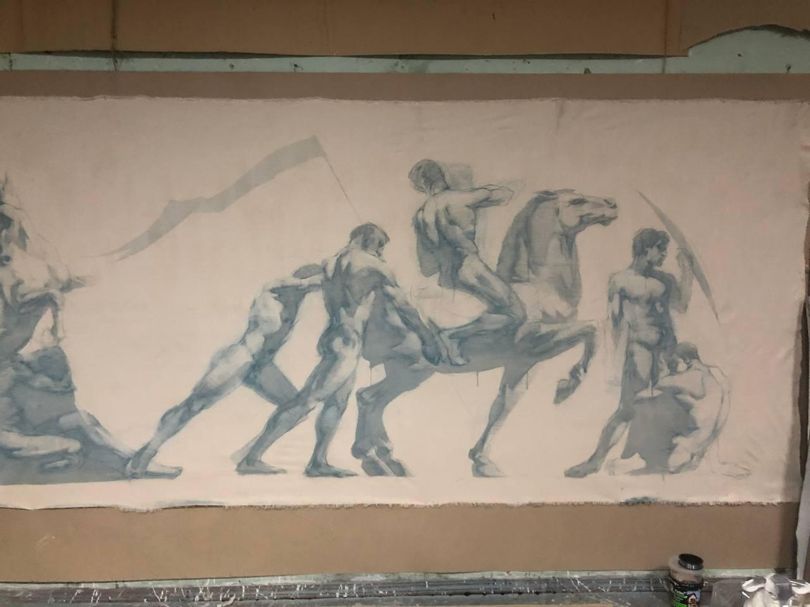
Рис. 2.3 Дипломна робота

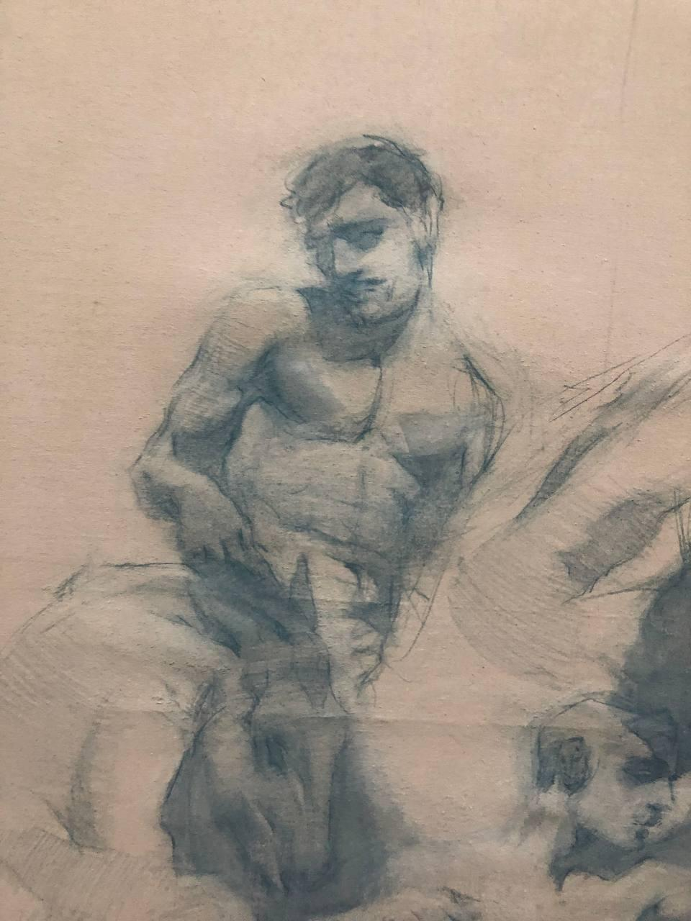
Рис. 2.4 Процес створення роботи
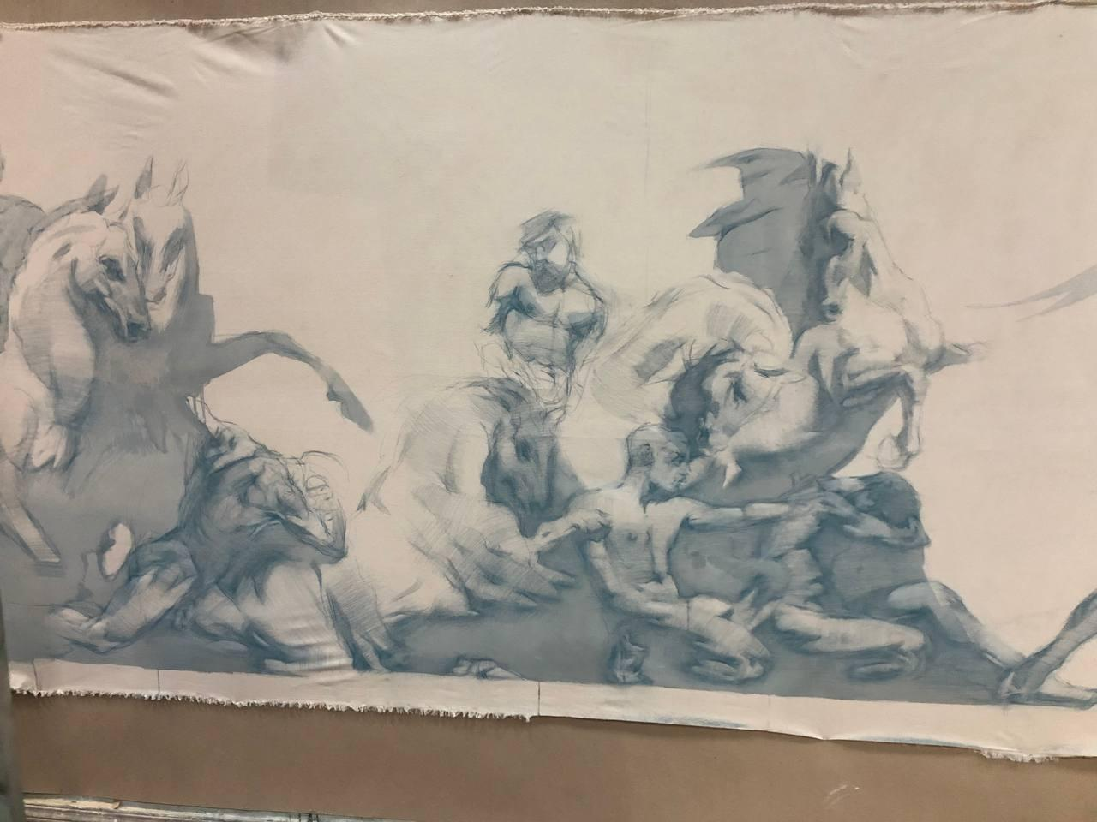
рис. 2.5 Процес створення роботи

